管理者的十种角色

LDNM00200U
学习目标

LDNM00200U01
管理者访谈

在开始今天的课程之前，我们先来看一段对不同行业管理者的访谈。

【记者】能简单介绍一下你的职业，以及你今天有什么日程安排吗？
【A】我在一家物流公司工作，是客服经理，今天要给领导汇报这个月的客户投诉情况，跟技术部讨论一下对新的客服系统平台的需求.....对了，年底了，还要编制明年的预算，马上要提交给财务部了......
【B】我是一家IT外包公司的项目经理，项目马上就要交付了，我今天要跟项目成员确认下进度和测试结果，下午要陪销售去拜访客户，争取拿下一个新的项目……
【C】我是一家医院的护士长，我今天要带几个新来的护士查房，组织每周一次的科内护士业务学习、检查科室贵重仪器使用、消毒、维护工作…还有，下一周的护理工作计划和要求今天也得排出来......
【D】我是一家互联网公司的市场总监，今天要代表公司参加一个业界年会，我会在会上发表演讲，介绍公司的业务及发展情况......

LDNM00200U02
课程学习目标
从上面的访谈中，我们可以看到无论来自什么行业、什么职位，管理者每天都在管理着各式各样的活动，他们的任务看似不同，然而他们在不同时候所扮演的角色却又有着相同之处。

那么，管理活动有哪些种类？管理者的角色可以分为哪几种？管理者要具有什么心态才能在这些角色中更得心应手呢？准确认识这些将有助于你在管理岗位上发挥得更游刃有余。
现在请跟我们开始管理者角色认知之旅吧。

01U
你所面临的管理活动
01U01a
小测验：管理者特有的活动

请从下列活动中选出属于管理者特有的活动。（多选题）
○ 招聘员工
○ 给员工进行绩效考评
○ 制定决策
○ 解决问题
○ 激励员工
○ 将公司战略目标分解为团队目标
○ 战略规划
○ 向上级汇报团队业绩
○ 代表公司与其他公司洽淡合作事宜
○ 给员工解读公司战略目标
○ 处理审批请求
○ 沟通协调
○ 价格谈判

统一反馈：

谢谢你的回答。除了解决问题、沟通协调、价格谈判，其他这些都是管理者特有的活动。请点击下一页继续学习。

01U02
管理者的活动分类

我们来给管理者的活动分个类。管理者的活动可以分为三类：人际关系类活动、信息传递类活动和决策制定类活动。人际关系类活动涉及管理者人际关系发展，是管理者在处理与团队成员或其他利益相关者的关系时所进行的活动，涉及与上级、下属及公司内外部成员的关系。如接受邀请，代表公司参加各种活动或仪式，招聘员工、给员工进行绩效评估及培训……管理者的第二类活动是信息传递类活动，指管理者对信息进行接收和传播。作为管理者，他要确保大家具有足够的信息，顺利完成工作。管理者给员工解读公司战略目标、代表部门向上级汇报部门业绩等活动都属于信息传递活动。管理者的第三类活动是决策制定类活动，涉及重大决策的问题，如处理审批请求、召开会议解决问题、与其他公司洽谈合作事宜等。

基于这种划分，管理者的角色可以分为三个维度：人际关系、信息传递和决策制定。而每个维度又可以进行细分。总的来说，管理者承担着3种人际关系角色、3种信息传递角色和4种决策制定角色。我们一起来认识这10种角色。

02U
第一类角色维度：人际关系
02U01
电话不断

管理者的第一类角色维度是人际关系，包含三种角色：代表人、领导者和联络者。我们先来看一个案例：
这是米果，她是一家国际知名奢侈钟表制造商大中华区的市场营销总监。最近公司推出了一系列专为中国市场设计的产品，CX就是这样一款以“红”为设计元素专攻中国市场的女士腕表。

这天上午9点，大中华区业务负责人罗约打来电话让米果这个月5号代表公司参加某知名时尚杂志主办的“女士腕表百年时光风尚展”的活动，这次展览将会展出这款中国市场定制化的CX女士腕表。

刚放下电话，电话又响了起来，米果接起电话，原来是人事行政总监瑞奇：
瑞奇：米果，眼看就年底了，我们在准备明年的培训计划，你们明年有什么培训需求？在人员配置上有没有什么变化？有时间吗？我们需要坐下来讨论一下。
米果：好的，没问题，下周一下午怎样？
瑞奇：稍等，我看看我的日历......嗯，没问题，那我们下周一下午2点吧。

几分钟后，市场主管巴灵走进米果办公室。

巴灵：米果，我们2月份不是要举办一场新品发布会吗？准备放在JW酒店，时间和场地都没问题，就是价格谈不下来。听说你跟他们销售经理很熟，你能不能帮问问，看看能不能再优惠点？

米果：没问题，我跟他谈谈，等我消息……

02U02
代表人

米果将代表公司参加某知名时尚杂志主办的“女士腕表百年时光风尚展”的活动，在活动中她将向大家介绍CX这款新品。这个时候的米果就扮演着“代表人”的角色。代表人指管理者作为团队或公司的象征，负有完成许多社交性日常事务和礼仪活动的责任，在这些正式场合中代表他的团队或公司。比如出席一个行业或政府论坛，接受一家媒体的专访，与一群重要的机构投资者会面等等。

02U03
领导者
在第二个场景中，人事总监瑞奇跟米果提到了明年的培训需求和人员配置，这些都是米果作为一个部门的管理者所应该考虑的，这时她在扮演着领导者的角色。领导者角色涉及所有管理者与下属关系的事务，如雇佣、培训、激励下属、使下属和团队或公司的需求达成一致等。领导者必须：保持团队或组织的目标清晰可见，并使员工在正确的轨道上向目标前进；提供必需的资源；激励员工；当团队遇到问题时，帮助团队“脱离困境”。

02U04
联络者
在上面的对话中，米果受巴灵之托要跟JW度假村的销售经理洽谈场地价格，这时的她扮演着联络者的角色。作为联络者的管理者需要与所在的团队或组织外的个人或群体保持庞大的人际关系网。他经常需要与公司内、外部同行及其他人进行互动，赢得他们的支持，或是为了彼此的利益而获取信息和帮助。管理者要花大量时间来扮演这个角色，他要先做一系列的工作以建立起这些联系，然后开展各式各样的活动来维系它们。

02U05a
小测验：你的角色（一）
公司年会，你们团队被评为优秀团队，你上台领奖并发表“获奖感言”，这时你扮演着什么角色？

○代表人
○领导者
○联络者

反馈：

回答正确。此时你作为团队代表领奖并发表获奖感言，是“代表人”的角色。

回答不正确。此时你作为团队代表领奖并发表获奖感言，是“代表人”的角色。

02U06a
小测验：你的角色（二）

你所在的公司准备开展一项新业务，你被选为这项新业务的负责人，需要“从无到有”地组建自己的团队开展工作。下面列出了你会进行的一些工作，请选出体现“领导者”角色的工作项。（多选题）

○告诉你的团队你们需要完成什么事，新业务的目标是什么
○选用共同做事的合适员工
○激发团队成员完成目标
○确保团队成员能得到与新业务相关的培训

正确反馈：
谢谢你的回答。回答正确。领导者角色的工作涉及所有与下属关系的事务。
谢谢你的回答。回答不正确。领导者角色的工作涉及所有与下属关系的事务。

02U07a
小测验：自我角色回顾

在这一章节的内容中我们介绍了人际关系维度的三类角色，分别是：代表人、领导者和联络者，请你联系自己的工作，描述你某天或某个阶段工作中分别扮演这三类角色的具体管理任务。

代表人：
领导者：
联络者：

反馈：

谢谢你的回答，请继续学习。

03U
第二类角色维度：信息传递

03U01
米果的新品节日宣传计划(一)

这天下午2点，米果走进会议室，向大中华区业务负责人罗约、首席创意官贝奇展示他们团队做的针对CX系列的圣诞春节广告宣传计划。

米果：我们团队和广告代理商一起设计了两个方案。方案一是遵循我们传统广告的模式，还是走“记录你的每一个重要时刻”的主题，针对CX专为女性设计这一产品特点做一个女性版广告：女孩A大学毕业时，母亲送她这款手表；女孩B步入婚姻的殿堂，父亲送她这款手表；女孩C做了母亲，宝贝呱呱坠地时，丈夫送她这款手表……方案二是请明星代言，我锁定了一位现今中国很火的女性歌手高格格。她现在有几千万的粉丝，很多都是千禧一代。我认为与她合作可以吸引年轻顾客，这也是符合这款产品的定位的。

罗约（微笑）：我知道她。我女儿和她的很多朋友都喜欢这位女歌手，她发布新歌他们就付费下载、她代言的品牌，他们会跟着购买相关产品……

贝奇（皱眉）：米果，你们的想法很好，但我们的产品一直不走明星代言这条路，我个人也一直觉得明星代言是一种偷懒的宣传手法……即使要用这种方法，我觉得这个女歌手也不合适，她太年轻，给人一种浮夸的感觉……

罗约：贝奇，我明白你的顾虑，可是CX是专为中国年轻女性设计的，它的目标受众就是这些年轻人，浮夸是他们的特征。我也理解你想保持我们长期以来的特色，保持一个统一的品牌形象。但中国是个独特的市场，CX也是一款专供产品，如果用传统的营销方案，效果不一定好。

米果：根据德勤针对19-29岁人群展开的调查，当询问哪一种营销渠道最能影响他们购买手表的决定时，中国消费者中比例最高的答案是品牌形象大使。我们可以请她给我们做独家代言，拍摄一组她戴着CX走在节日繁华街头的广告......

贝奇：米果，你确定现有顾客和咱们的目标客户都喜欢这个女歌手吗？她过几年是不是就过气了？还有，明星正式代言花费会很高，而且这还涉及了长期合同，是不是有成本更低、时间更短的方式呢？

【会场陷入了沉默中，米果若有所思……】（黑屏显示字幕）

罗约：贝奇的担忧也是有道理的。这样，我3点半跟总部还有个电话会议，要不我们今天先谈到这儿，或者米果你再好好想想。我们后天再找个时间来谈一下……

03U02
发言人
现在我们来看管理者必须扮演的第二类角色：信息传递，这类角色具体包括监控者、传播者、发言人三种。监控者接收信息，而传播者和发言人直接或间接地传递信息。米果向罗约和贝奇展示CX系列的圣诞春节广告宣传计划，就是在扮演他们团队“发言人”的角色。为了扮演好这一角色，管理者对内需要成为他所在组织的专家，对外他负责向组织以外的个人或团队传达关于组织计划、政策、行动和效益的信息。他必须展现出公关能力，为他的组织游说，将情况及时报告给影响者（董事会或老板）；向公众报告组织的运营情况；或把有用的信息传递给他的联系人。

03U03
监控者和传播者
另外两种信息传递角色是监控者和传播者。在监控者的角色中，管理者花大量时间观察他的组织，不断寻求并得到各种信息，这使得他清楚地知道组织和环境的当前情况。他获取信息是为了发现变化，发现问题和寻找机会，弄清楚何时应该传播信息和做出决策。此时的管理者整合了内外部信息，对信息具有特殊独享权，决定了TA 担任的“传播者”的重要角色。当管理者把特定的信息传播到组织内外，即把所获取的大量信息传播出去时，他就在扮演传播者的角色。信息可以是事实，也可以是价值观。当管理者在传播价值观时，目的是为了指引下属做出决策。在上面的例子中，罗约引导贝奇根据中国市场特色考虑采用明星代言的宣传方案，就是在用某种观念指引下属做出决策。

03U04a
小测验：监控者的活动
假设你是一家公司的CEO，以下哪些活动是你在发挥“监控者”的角色？
○询问下属某个兼并收购项目可行性报告的进展情况
○对某个分公司临时巡视
○从邮件、助手或其他人的汇报中寻找可能的问题
○应邀参加讨论业内事件的电视访谈

反馈：

谢谢你的回答。你的回答正确。除了“应邀参加讨论业内事件的电视访谈”，其他都是你在发挥监控者角色的活动。

谢谢你的回答。你的回答不正确。除了“应邀参加讨论业内事件的电视访谈”，其他都是你在发挥监控者角色的活动。

04U
第三类角色维度：决策制定
04U01
米果与芮景的洽谈
米果公司的手表在中国的主要销售渠道是专卖店和与高端购物中心合作。芮景中心是覆盖在国内一、二线城市热门商圈的一个高端购物中心。下午四点，米果赶到位于南京路的芮景总公司，与芮景的广告总监李来洽谈新品的合作计划。
米果：最近两个月，我们的新品CX在芮景的销量没有提升。李总，你觉得怎样才能让更多客户知道我们的新品？
李来：我们昨晚与其他几家手表品牌举办了一场活动，邀请了几位明星和媒体参加，宣传效果特别好。但是你们品牌定位与他们完全不一样。他们宣传的是浮夸和高调奢华，而你们的品牌定位是简约、优雅，也没有请明星代言。所以这种活动可能并不适合你们品牌，但是这种活动的宣传效果真的很赞。
米果：我们的新品的主要目标群体是年轻人，所以可能会做出一些新的尝试，比如新的广告语，是否会邀请明星代言，这个还在讨论中......或者是不是可以考虑给我们多安排些柜台，来展示这些新品？
李来：如果CX也可以邀请明星代言那就好办了，可以看看我们在搞活动这块有没有合作的可能，我们可以举办几场代言明星出席的活动进行宣传。安排更多的柜台来展示新品也是一种方法，还是得先看你们的需求，要多少柜台，如何展示......

04U02
谈判者
接下来我们将探讨管理者的第三类角色维度：决策制定。决策制定维度中包含了以下四种类型：谈判者、创业者、故障排除者和资源分配者。在上面的对话中，米果扮演了谈判者的角色。她此时需要与合作者讨论如何增加新品在芮景购物中心的销量，让更多消费者知道他们的新品CX。此时管理者负责在必要时代表组织进行谈判，谈判对象包括员工、供应商、客户等。作为谈判者，当组织和其他组织进行重要谈判时，管理者必须负责压阵。比如，在一个收购某家公司的谈判会议中，提出收购要约的公司总裁在谈判中扮演着核心的角色。

04U03
创业者、故障排除者和资源分配者
其他三种决策角色分别是：创业者、故障排除者和资源分配者。创业者是指在组织和周围环境中寻找机会，发起带来变革的“改进计划”，并监督某些计划的执行。管理者密切关注组织内外环境的变化和事态的发展，以便发现机会，并推进这种机会的实现。作为“创业者”，管理者发起和设计了组织中大部分可控的变革。当发现一个需要改进的情况时，管理者就会提出一项“改进计划”，也就是一系列相关的决策和其他活动，根据优先次序选择那些需要先完成的活动，最终实现真正的改进。
故障排除者是指管理者必须善于处理冲突或解决问题，故障可以是下属之间的纠纷、组织之间的冲突、资源的损失或因此而造成的威胁。如平息客户的怒气、对员工之间的争端进行调解等。

资源分配者是指管理者调配组织内的各种资源。 比如，资金、时间、人力和材料、设备等。

04U04a
小测验：“资源分配者”的角色

以下哪项是管理者在扮演“资源分配者”的角色？（多选题）
○制定或批准某个项目的财务预算
○给下属分配工作
○计划自己的时间

反馈：
回答正确。这几项活动都是管理者在扮演“资源分配者”的角色。
回答不正确。这几项活动都是管理者在扮演“资源分配者”的角色。

04U05
10种角色的关系

管理者的这10种角色之间并不是孤立的，而是一个整体，无法把其中一种角色剥离开来，否则其他角色也必将受到影响。比如，管理者如果停止履行“联络官”角色，将无法得到外部信息，从而不能传达有效信息，或者做出有效的战略决策。

05U
管理者应该具有的心态
05U01
心态（一）
管理者要在这些角色中游刃有余，需要具有哪些心态呢？
首先是目光长远。你需要做到两件事：
- 你必须了解所属部门与整体组织的需求与目标。清楚理解团队所处的环境，有助你预先掌握上司的期待。
- 你必须了解各个团队成员的能力。掌握团队成员的能力，让你能更清楚预知团队的能力可以发挥到什么程度，或是什么时候会面临瓶颈，并据此设定自己的期望。

05U02
米果的新品节日宣传计划(二)

在米果和罗约、贝奇会议的第二天，米果找到罗约，和他探讨明星代言计划的可行性。

罗约：贝奇的担忧不无道理，米果，你想好应对方案了吗？现在的问题是如果使用明星代言，怎么保证她是我们的目标客户喜欢的，会对他们施加影响的？还有就是明星代言成本都比较高，是否有更低成本的方法？
米果：CX系列产品的定位是为中国年轻女性提供的轻奢品，高格格的年龄、个性特点符合这个产品使用人群的特征，她能直接打动消费者。另外她的粉丝基数大，活跃度非常高，从粉丝经济的角度来考虑，高格格就是一个自带流量的品牌代言人。再有就是，高格格的公众形象和舆论反应都很好，也符合我们品牌的形象。这个产品处于推广期，需要像高格格这样有影响力的明星来扩大CX的曝光率。我跟这位女歌手的经纪人很熟，知道如果我们能跟她签一个3年的代言合同，她应该会同意以一个不错的价格为我们做独家代言。
罗约：3年的时间还是太长，有一定风险，再过几年她是不是就过气了，这是个未知数。有没有更低成本和时间更短的方式？
米果（想了想）：如果考虑低成本、时间短的方式，或者我们可以赞助派对、晚宴或演唱会等一系列活动，邀请高格格演出或者出席......如果和她这种合作营销的方式有效果，提高了销量，再考虑让她成为我们这个系列的代言人。
罗约：这样风险就小多了，我们马上连线贝奇，听听他的想法……

最终，三个人达成一致：决定与高格格采用合作营销，赞助她出席的新年派对、晚宴和演唱会等一系列活动的宣传方式。

05U03
心态（二）
在米果的明星代言宣传计划陷入僵局时，罗约向米果提出了几个问题，帮助她分析目前存在的问题，最终找到了解决方案。此时罗约有意识地培养下属解决问题的能力，这也是管理者应有的心态。当团队里的某位成员遇到麻烦或需要你帮助时，你也许很想直接告诉他答案。但如果养成提供答案的习惯，等于不让下属有自己解决问题的机会。问问题是帮助团队成员处理问题的绝佳方法。让他们描述自己束手无策的地方，如果可以，把问题写在白板上，然后从各个角度切入讨论。
除此之外，管理者还应该专注目标与时限，你可以和你的团队一起设定目标，设立明确的截止日期与要达到的成果，把“怎么做”留给团队成员决定。
管理者还应该通过学习、培训和积累完成从专才到通才的转变。你需要熟悉部门内的工作流程或者是公司内不同部门（如财务、营销、人力资源和研发等）解决业务问题的不同方式。建立对不同职能、不同部门或岗位，特别是自己此前不熟悉的职能、部门或岗位的了解。并能够敏锐地意识到各部门的利益点，清楚、有效地与各方面人员沟通，有效地发挥各职能、部门、岗位的协同作用。
管理者合作双赢的心态也是必需的，你需要重视建立起与上司、直接下属、供应商、客户和其他相关人员的合作关系。

战略视角
管理者还应该具有战略视角，注意培养自己的战略性思维。你可以查看我们关于此类心态培养的相关课程，详细学习。此时你需要培养三种技能：水平切换能力、模式识别能力以及思维模拟能力。水平切换能力是能从容地在不同分析层面之间来回切换的能力，即知道何时关注细节、何时关注大局。模式识别能力是在一项复杂业务中，能区分出偶然联系和重要模式，即把有用信号和无用噪声区分开来。思维模拟能力是能够预料到外部各方（竞争对手、监管者、媒体、公众）对你的行为作何反应，通过预测他们的行动和反应，找到最佳应对办法。

06U
小结
06U01
课程小结
我们的课程即将结束。在这个课程里，我们知道了管理活动可以分为三种，分别是：人际关系类、信息传递和决策制定类。基于这种划分，管理者扮演着3种人际关系角色，分别为代表人、领导者、联络者；3种信息传递角色，具体包括监控者、传播者、发言人；和4种决策制定角色：谈判者、创业者、故障排除者和资源分配者。管理者要在这些角色中得心应手，你还应该具有这样的心态：目光长远、有意识培养下属解决问题的能力、专注目标与时限、从专才向通才转变、合作双赢和战略视角。

07U
学以致用
07U01a
小测验：
请你写下你今天的工作日程，并标注每项工作所对应的角色。（填空题）
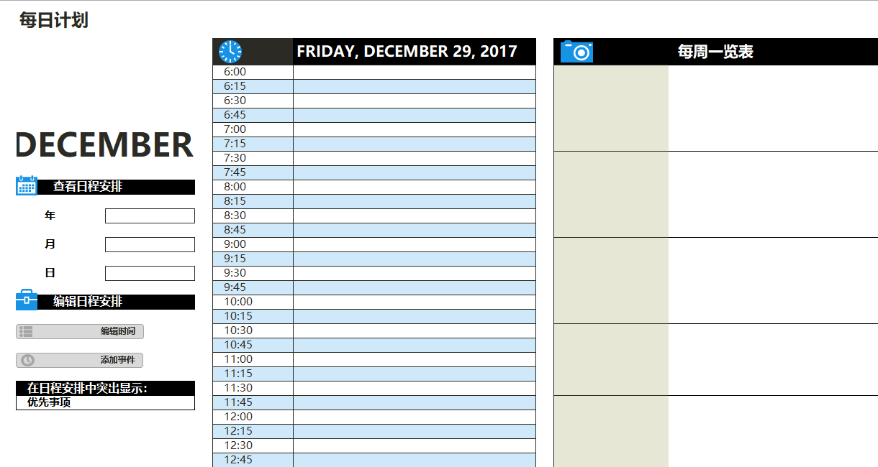
统一反馈：
谢谢你的回答。希望这个小测验能在帮助你回顾管理者角色相关知识的同时，使你对自己所扮演的管理者角色有了更清晰的认识。

07U02a
小测验：你的管理工作内容是否偏向某一类？
不同职能的管理者的角色可能会具有偏向性，比如人际关系角色对于销售经理显得尤为重要，他的导向就是发展人际关系，关注的也是人和联系，请回顾一下你的工作内容，分析一下是偏向于“人际关系”、“信息传递”和“决策制定”中的哪一类？或者三者之间是平衡分布，没有偏向的？你认为对你的角色而言，最必备的心态是什么？（问答题）

统一反馈：
谢谢你的回答。无论你的角色是否有偏向，目光长远、有意识培养下属解决问题的能力、专注目标与时限、从专才向通才转变、合作双赢和战略视角，都是一名管理者所应具备的心态。

07U03
管理者角色图谱/思维导图
我们将管理者的十大角色用图谱呈现出来，你不妨将这张图打印出来，形成对管理者角色的整体认知。
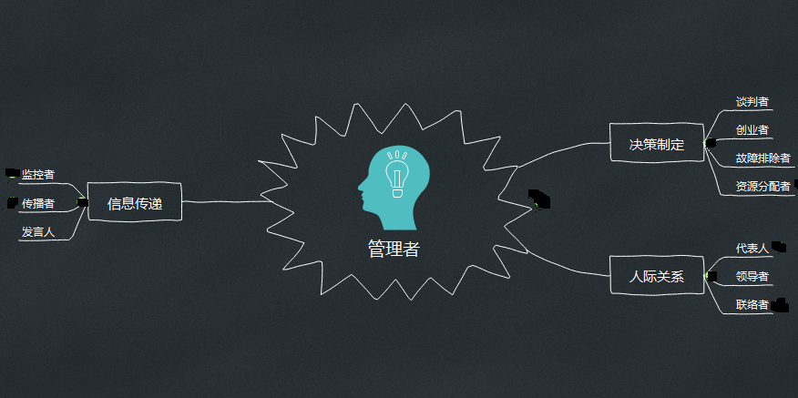

本课参考资料：

案例选自哈佛商业评论 2017年 第五期 “案例研究”《简约优雅如何胜过高调奢华》
1、亨利·明茨伯格：《管理工作的本质》，北京：中国人民大学出版社 2007年版 2、拉姆·查兰、斯蒂芬·博罗特、詹姆斯·诺埃尔：《领导梯队》，北京：机械工业出版社 2017年版 3、琳达·希尔：《上任第一年1、2》，北京：机械工业出版社 2017年版 4、哈佛商学院出版公司：《经理人百宝箱—管理者走向成功必备的13种技能》，北京：商务印书馆 2007年版 5、凯蒂·泰南，《你是否具有管理者思维？》，2015年10月30日，哈佛商业评论 http://www.hbrchina.org/2015-10-30/3534.html 6、迈克尔·沃特金斯，《从管理者到领导者的7种质变》，2015年5月25日，哈佛商业评论

